6 БЛОК. КАЧЕСТВО ОБУЧЕНИЯ

№ | Название информации | 2004/2005 | 2005/2006 | 2006/2007
1. | Коэффициент качества обученности  (кол-во/коэф.качества)  I ступень обучения  (кол-во/коэф.качества) | 62% | 56,5% | 55%
1. | II ступень обучения  (кол-во/коэф.качества) | 47% | 46% | 67/34%
1. | III ступень обучения  (кол-во/коэф.качества) | 52% | 47% | 34/38%
2. | Средний балл  (количество/ ср. балл)  I ступень обучения  (количество/ ср. балл) | 3,75 | 3,7 | 3,9
2. | II ступень обучения  (количество/ ср. балл) | 3,47% | 3,6 | 3,54%
2. | III ступень обучения  (количество/ ср. балл) | 3,56% | 3,52% | 3,46%
3. | Количество отличников  (кол-во/%)  I ступень обучения  (кол-во/%) | 11/13% | 10/13% | 9/13%
3. | II ступень обучения  (кол-во/%) | 29/12% | 28/12% | 24/12%
3. | III ступень обучения  (кол-во/%) | 4/4,3% | 5/5,4% | 4/4,4%
4. | Количество медалистов  (кол-во/%)  Всего  (кол-во/%) | 1/2% | 5/12% | 4/8%
4. | Золотой медалью  (кол-во/%) | - | 1/2,4% | 2/4%
4. | Серебряной медалью  (кол-во/%) | 1/2% | 4/9,6% | 2/4%
5. | Всего выпускников 11 классов | 38 | 41 | 51
5. | Из них поступили  (кол-во/%)  всего  (кол-во/%) | 97,3% | 96% | 96%
5. | в техникумы  (кол-во/%) | 13% | 18% | 20%
5. | ВУЗы  (кол-во/%) | 79% | 72,5% | 60%
5. | ПУ  (кол-во/%) | 5% | 5,6% | 16%
5. | поступления в ВУЗы медалистов:  золотыми медалями  (кол-во/%) | 100% | 100% | 100%
5. | серебряными медалями  (кол-во/%) | 100% | 100% | 100%
6. | Процент поступления выпускников 11 классов по профилю обучения:  в ВУЗы  (кол-во/%) | 15/42% | 17/41% | 15/42%
6. | Техникумы  (кол-во/%) | 1/6% | - | 1/6%
7. | Всего выпускников 9 классов  (кол-во/%)
7. | Процент поступления выпускников 9 классов  (кол-во/%)
7. | в техникумы  (кол-во/%) | - | 6% | 12,8%
7. | ПУ  (кол-во/%) | - | - | -
7. | 10-е общеобразовательные классы  (кол-во/%) | 100% | 29,5% | -
7. | 10-е профильные классы  (кол-во/%) | 100% | 70% | 87%
8. | Успехи в турнирных формах  1. ОЛИМПИАДЫ  Победители и призёры:  районные  1 место | 4 | 3 | 5
8. | 2 место | 3 | 2 | 6
8. | 3 место | 5 | 6 | 9
8. | областные
8. | 1 место | - | - | -
8. | 2 место | - | - | -
8. | 3 место | - | - | -
8. | Выше областного уровня |  |  | -
8. | 1 место |  |  | -
8. | 2 место |  |  | -
8. | 3 место |  |  | -
 | 2. КОНКУРСЫ  Победители и призёры:  районные  1 место | 3 | 2 | 5
 | 2 место | 2 | 3 | 2
 | 3 место | - | 2 | 3
 | областные
 | 1 место | - | - | 1
 | 2 место | - | - | -
 | 3 место | - | - | -
 | Выше областного уровня
 | 1 место | - | - | -
 | 2 место | - | - | -
 | 3 место | - | - | -
 | 3.  КОНФЕРЕНЦИИ  Победители и призёры:  районные  1 место | - | 3 | 8
 | 2 место | 1 | 1 | 2
 | 3 место | 2 | 2 | 1
 | областные  1 место | - | - | -
 | 2 место | - | - | 1
 | 3 место | - | - | -
 | Выше областного уровня
 | 1 место | - | - | -
 | 2 место | - | - | -
 | 3 место | - | - | -

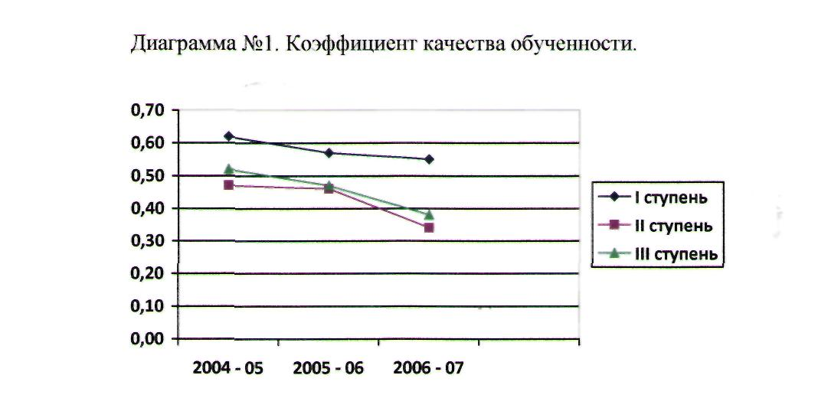
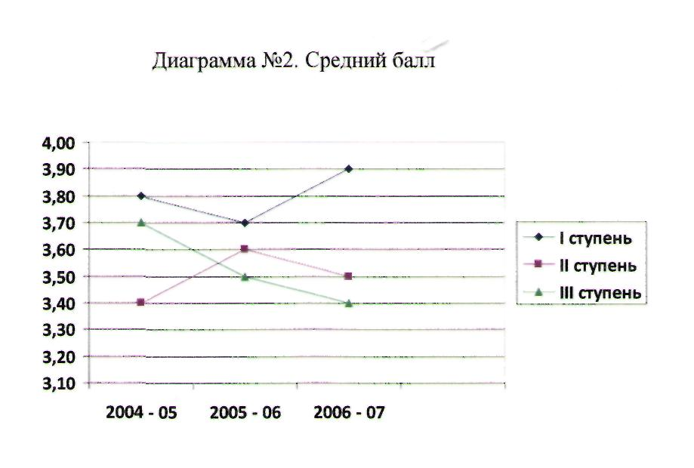
Начиная с пятого класса и далее, учебная мотивация учащихся ослабевает. Одной из главных причин понижения успеха в учебе является недостаточная разработанность стимулирования учебной деятельности обущающихся.
Одним из показателей деятельности педколлектива является работа с учащимися, претендующими на награждение медалью «За особые успехи в учении».

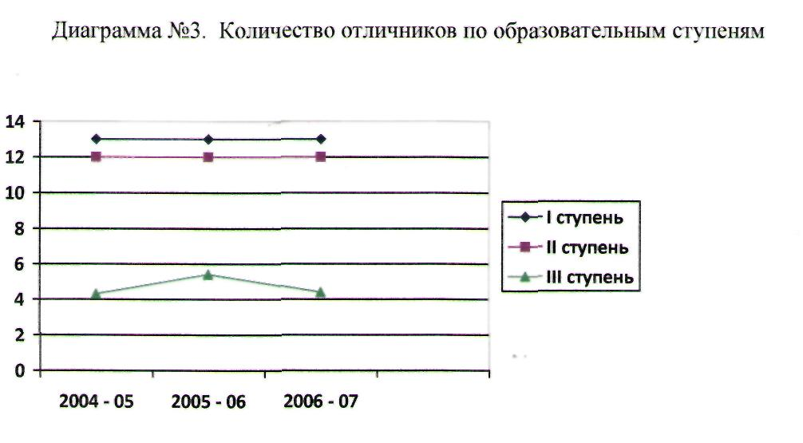

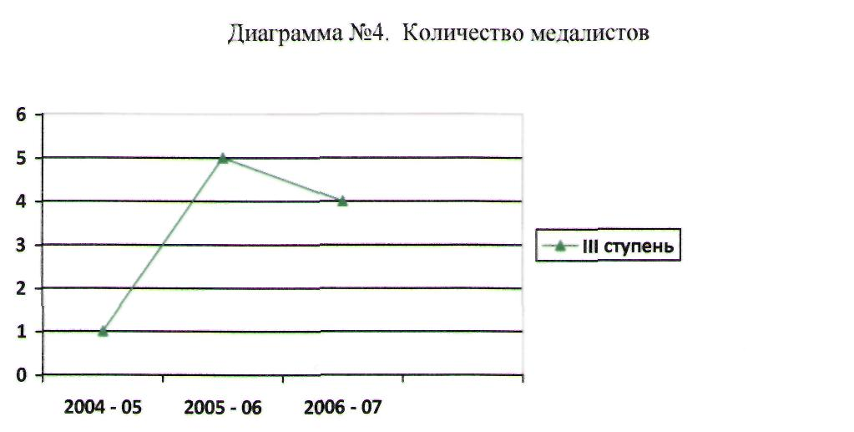
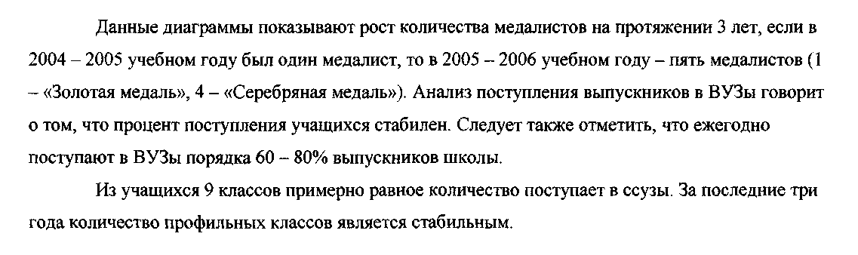

Результаты районных предметных олимпиад за последние три года говорят о положительной динамике успешности учащихся школы
Перспективное направление деятельности:
- реализация комплекса мер по дальнейшей оптимизации процесса обучения;
- создание творческой атмосферы в школе путем организации предметных олимпиад, интеллектуальных марафонов, всевозможных конкурсов и соревнований;
- овладение всеми учителями всеми педагогическими технологиями;
- совершенствование психологической службы для преодоления трудностей в учебе и формирования атмосферы психологического комфорта учащихся и учителей в условиях профильной школы;
- формирование у учащихся навыков самоанализа и самоконтроля;
- стимулирование познавательной деятельности учащихся;
- совершенствования системы стимулирования творчески работающих учителей.

